Juan Pablo Güitrón Leal

A01019936

Diseño de compiladores

23/04/2019

**Analizador semántico**

**Reglas lógicas:**

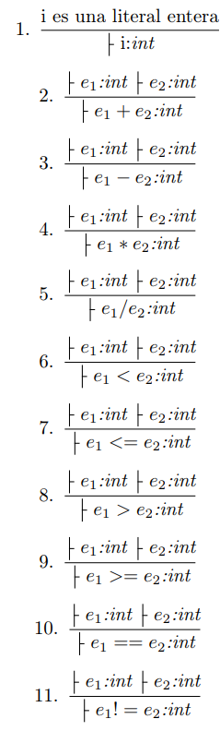

**Explicación de la tabla:**

**Un ejemplo de la tabla regresada es la siguiente:**

Scope: 0

['input', 'int', 'args_statement', 'void']

['output', 'void', 'args_statement', 'int']

['a', 'int', 'arr_statement', 10]:

['gdc', 'int', 'args_statement', 'int', 'int', 'return']

['main', 'void', 'args_statement', 'void']

Scope: 1

['gdc', 'int', 'args_statement', 'int', 'int', 'return']

['u', 'int']

['v', 'int']

['return', 'gdc']

Scope: 1

['main', 'void', 'args_statement', 'void']

['x', 'int']

['y', 'int']

**Explicación:**

Se tiene una estructura de árbol para almacenar la tabla de símbolos, en la cual el scope 0 va a pertenecer a la raíz del árbol del cual van a derivar los demás scopes. Un scope es creado cuando se encuentra una nueva función en el scope 0 o un “compound_stmt”.

**Explicación campos:**

Variable:

Las variables en la tabla son mostradas con la forma ['u', 'int']:

u: Nombre de la variable.

int: Indica el tipo de variable (En el caso de C- todas las variables son de tipo int).

Arreglo

Los arreglos en la tabla son mostrados con la forma ['a', 'int', 'arr_statement', 10]:

a: Nombre de la variable.

int: Indica el tipo de variable (En el caso de C- todas las variables son de tipo int).

arr_statement: Indica que es un arreglo.

10: Indica el tamaño del arreglo.

Función:

Las funciones en la tabla son mostradas como ['gdc', 'int', 'args_statement', 'int', 'int', 'return']:

gdc: Indica el nombre de la función.

int: Indica el tipo de variable que va a regresar (en C- puede ser únicamente int o void).

args_statement: Indica que es una función.

int,int: Indica los parámetros opcionales, puede que existan hasta n parámetros en una función.

return: Este parametro se utiliza únicamente para indicar que la función debe regresar algún valor.

Return:

Los return se agregan a la tabla para indicar que se encuentra un return dentro de la función, esto sirve para evaluar con la función si se debe o no tener un return, estos son mostrados en la tabla con como ['return', 'gdc']:

return: Indica que se encontró un return en el scope.

gdc: Indica el valor o variable que se va a regresar.